PODKARPACKI OKRĘGOWY ZWIĄZEK LEKKIEJ ATLETYKI
email: biuro@pozla.pl, strona internetowa: www.pozla.pl

I OGÓLNOPOLSKI
HALOWY MITYNG POZLA
2022
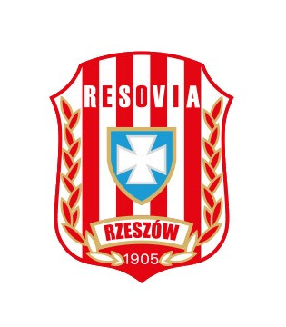
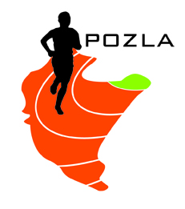
REGULAMIN ZAWODÓW
PROJEKT
PROGRAMU MINUTOWEGO

13:00 | 60m ppł M | Trójskok K i M | Kula K
13:10 | 60m ppł K
13:25 | 400m K
13:30 | 400m M
13:40 | 60m M
14:05 | 60m K |  | Kula M
14:30 | 1500m K | W dal M
14:40 | 1500m M
14:50 | 60m ppł M - FINAŁ
15:00 | 60m ppł K - FINAŁ
15:10 | 60m M FINAŁ A
15:13 | 60m M FINAŁ B
15:16 | 60m M FINAŁ C
15:20 | 60m K FINAŁ A
15:23 | 60m K FINAŁ B
15:26 | 60m K FINAŁ C
15:35 | 800m K
15:45 | 800m M | W dal K
15:50 |  |  | Wzwyż M
15:55 | 1000m K
16:05 | 1000m M
16:20 | 200m K
16:45 | 200m M
17:00 |  |  | Wzwyż K
17:10 | 600m K
17:20 | 600m M
17:35 | 300m K
17:50 | 300m M
UWAGA!
- szatnie służą jako przebieralnie, organizator nie ponosi odpowiedzialności za rzeczy pozostawione
- na bieżni przebywają jedynie zawodnicy biorący udział w danym momencie w konkurencji
- trenerzy zawodników biorących udział w skoku wzwyż, mogą na czas konkursu wejść na bieżnię do strefy dla nich wyznaczonej, ale TYLKO W OBUWIU ZMIENNYM
- w trakcie zawodów w holu wejściowym będzie umiejscowione stoisko gastronomiczne (kawa, herbata, ciepły posiłek) – ZAKAZ WNOSZENIA ZAKUPIONEGO TAM JEDZENIA NA TRYBUNY!
- zakaz wchodzenia do strefy siłowni umiejscowionej na końcu bieżni rozgrzewkowej

